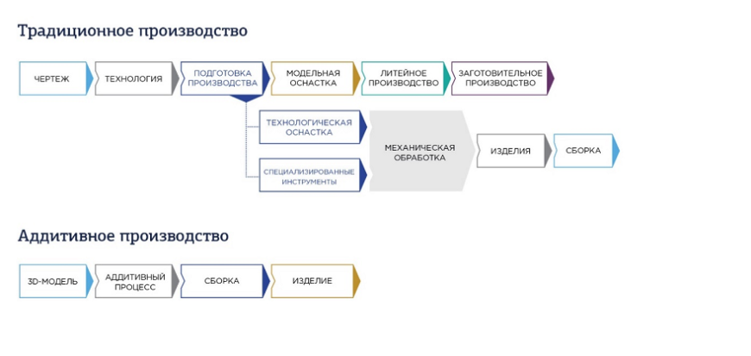

Рисунок 1. Сравнение традиционного и аддитивного производства

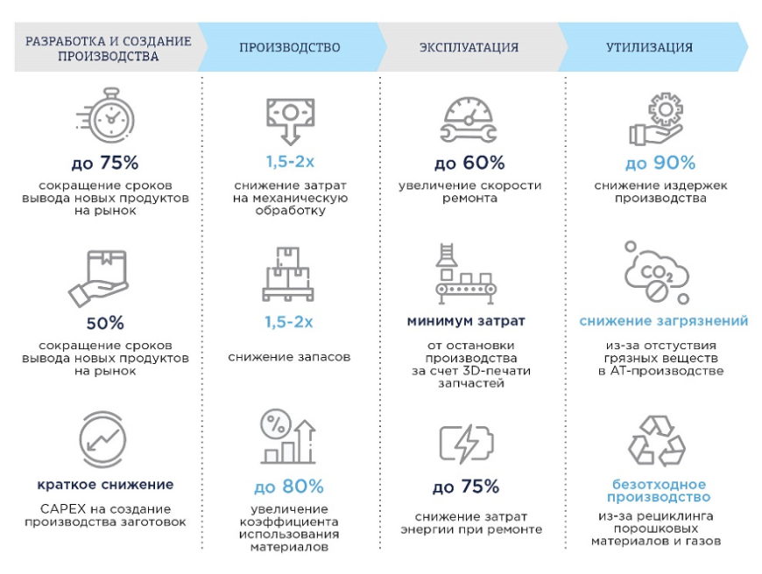

Рисунок 2. Индустриальные эффекты от внедрения аддитивных технологий